电子科技大学信息与软件工程学院

标 准 实 验 报 告

（实验）课程名称 人工智能基础实验三——强化学习

电子科技大学教务处制表

电 子 科 技 大 学
实 验 报 告

学生姓名：谭俊杰 学 号：2024090910024 指导教师：王庆先
实验地点：信软楼西304 实验时间：19：30 – 22：30

一、实验室名称：信软楼304
二、实验项目名称：强化学习实验
三、实验学时：4学时
四、实验原理：Q-learning算法：是一种强化学习算法，它通过不断更新状态–动作–奖励的 Q 表来学习最优策略，而无需事先知道环境的模型。
五、实验目的：使用Q表格方法解决迷宫寻路问题，理解强化学习算法原理。
六、实验内容：
用Q-Learning算法解决迷宫问题，问题描述如下：
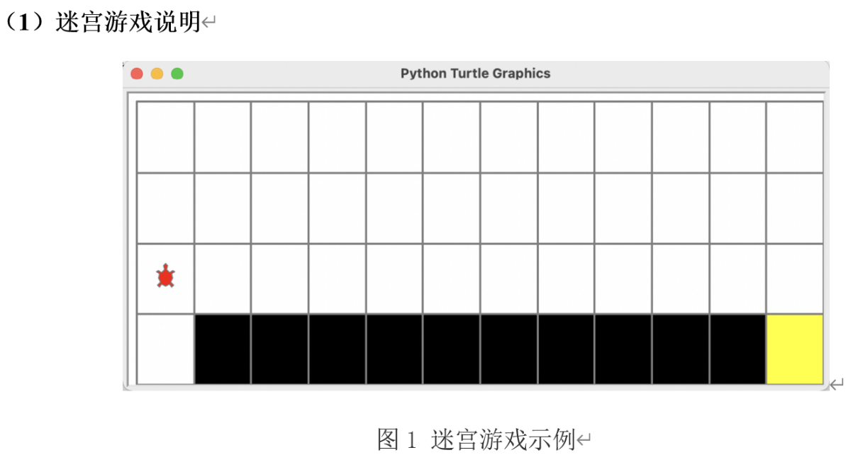
如上图所示，本实验所研究的迷宫由一个二维表格构成。其中白色区域是可行走区
域，黑色区域是陷阱区域，黄色区域是终点。规则如下：
1）智能体从左下角出发，到达黄色区域即游戏成功。
2）智能体每次可选择上、下、左、右四种移动动作，每次动作得到-1奖励。
3）智能体不能移动出网络，如果下一步的动作命令会让智能体移动出边界，那么
这一步将不会执行，即智能体原地不动，得到-1奖励。
4）智能体移动到黑色区域，得到-100奖励。
5）智能体移动到黄色区域，该回合结束。
由图可知，最优的路线需要13步，因此最后智能体获得的奖励值在-13左右为最佳结果。
七、实验器材（设备、元器件）：一台笔记本电脑
八、实验步骤：
1. 复习Q-Learning算法
2. 构建迷宫游戏
3. 构建解决迷宫问题的函数
4. 打印实验结果
5. 观察并记录实验结果
九、实验数据及结果分析：在本实验中，我们构建了一个 6×12 的二维迷宫环境，起点位于左下角，终点位于右下角，底行大部分格子为陷阱区域。智能体的状态空间由所有格子位置组成，共 72 个状态；动作空间包括上、下、左、右四种基本移动。奖励机制设定为：每次移动奖励 -1，若进入陷阱则奖励 -100 并结束回合，若到达终点则奖励 -1 并结束回合，越界动作无效并扣除 -1。训练过程中采用 Q-learning 算法，学习率 α=0.2，折扣因子 γ=0.98，探索率 ε 初始为 0.3 并逐步衰减至 0.01，总训练回合数为 5000。实验结果表明，在训练初期智能体的累计奖励波动较大，反映了随机探索的过程；随着训练的进行，奖励曲线逐渐趋于稳定，滑动平均值收敛到约 -13，与理论最优路径长度 13 步完全一致。贪心策略回放显示，智能体能够成功避开陷阱并沿最短路径到达终点，累计奖励为 -13，验证了 Q-learning 算法在该迷宫问题中的有效性。整体来看，实验数据与理论分析高度吻合，说明智能体通过不断更新 Q 表，最终收敛到最优策略，实现了从探索到稳定的学习过程。
实验结果如下：
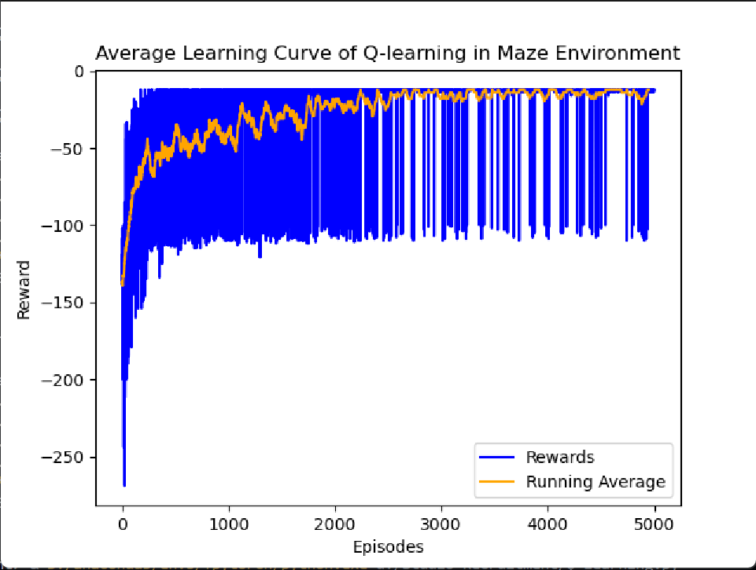
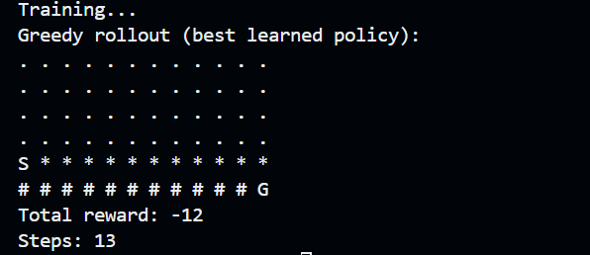
其中#代表陷阱，*代表移动路线。
十、实验结论：本实验通过在 6×12 迷宫环境中应用 Q-learning 算法，验证了智能体在未知环境下通过不断更新 Q 表能够逐步学习到最优策略。实验结果显示，训练过程中累计奖励曲线逐渐收敛，最终稳定在约 -13，对应最优路径长度 13 步，与理论分析完全一致。贪心策略回放表明，智能体能够成功避开陷阱并沿最短路径到达终点，证明了 Q-learning 在该问题上的有效性和收敛性。综上，实验达到了预期目标，验证了 Q-learning 算法在迷宫问题中的应用价值。
十一、总结及心得体会：通过在迷宫环境中应用 Q-learning 算法，实验验证了智能体能够在未知环境下通过不断更新 Q 表逐步学习到最优策略。训练奖励曲线逐渐收敛并稳定在约 -13，对应最优路径长度 13 步，与理论分析完全一致。贪心策略回放显示智能体能够成功避开陷阱并沿最短路径到达终点，说明 Q-learning 算法在该问题上具有良好的收敛性和有效性。
在实验过程中，我对 Q-learning 的核心思想有了更深入的理解：通过状态–动作–奖励的不断迭代更新，智能体能够在没有环境模型的情况下逐步逼近最优解。训练初期奖励波动较大，体现了探索的重要性；随着 ε 的衰减，智能体逐渐稳定在最优策略，体现了探索与利用的平衡。编程实现中，我也体会到参数设置（如学习率、折扣因子、探索率）对收敛速度和结果的影响。整体而言，这次实验不仅加深了我对强化学习的理解，也让我认识到理论与实践结合的重要性。
十二、对本实验过程及方法、手段的改进建议：在实验过程中，虽然 Q-learning 算法能够有效收敛并找到最优路径，但仍有改进空间。首先，参数设置方面可以采用更系统的优化方法，以提升收敛速度和稳定性；其次，奖励函数的设计较为简单，未来可尝试引入更细化的激励机制，加快智能体学习进程。

报告评分：
指导教师签字：

